ПОСТАНОВЛЕНИЕ

о назначении административного наказания

г.Ханты-Мансийск 28 января 2025 года

Мировой судья судебного участка №4 Ханты-Мансийского судебного района Ханты-Мансийского автономного округа – Югры Горленко Е.В.,

рассмотрев в открытом судебном заседании в помещении мирового судьи судебного участка №4 Ханты-Мансийского судебного района дело об административном правонарушении **№5-116-2804/2025**, возбужденное по ч.1 ст.6.9 КоАП РФ в отношении **Лукьянова М.А.\*\*\***, ранее привлекавшегося к административной ответственности,

**УСТАНОВИЛ**:

02.01.2025 в 14 часов 15 минут в квартире №*** дома №*** по ул. *** в г.***, установлен факт употребления Лукьяновым А.М. наркотического вещества, без назначения врача. Согласно акта медицинского освидетельствования на состояние опьянения (алкогольного, наркотического или иного токсического) №*** от 05.01.2025 о результатах химико-токсикологических исследований БУ ХМАО-Югры «*** клиническая психоневрологическая больница» у Лукьянова М.А. обнаружен ***.

В судебном заседании Лукьянов М.А., правом на защитника не воспользовался, вину признал, пояснил, что он употребил растительной вещество путем курения. Это был единичный случай, попробовал.

Заслушав нарушителя, изучив письменные материалы дела, мировой судья пришел к следующему.

Виновность Лукьянова М.А. в совершении вышеуказанных действий подтверждается: протоколом об административном правонарушении серии *** от 22.01.2025; объяснениями Лукьянова М.А. данным при составлении протокола об административном правонарушении; рапортом сотрудника полиции от 13.01.2025 и 22.01.20254; копией акта медицинского освидетельствования на состояние опьянения (алкогольного, наркотического или иного токсического) №*** от 05.01.2025; копией справки к акту медицинского освидетельствования на состояние опьянения (алкогольного, наркотического или иного токсического) №*** от 05.01.2025; реестром правонарушений Лукьянова М.А.; копией паспорта Лукьянова М.А.

Таким образом, вина Лукьянова М.А. по факту употребления наркотических средств или психотропных веществ без назначения врача нашла свое подтверждение.

Действия Лукьянова М.А. мировым судьей квалифицированы по ч.1 ст.6.9 КоАП РФ.

Определяя вид и меру наказания нарушителю, суд учитывает характер и тяжесть совершенного им правонарушения.

Смягчающих и отягчающих административную ответственность обстоятельств мировым судьей не установлено.

Учитывая, что в материалах дела не имеется доказательств, свидетельствующих о длительном употреблении Лукьяновым М.А. наркотических средств, суд не считает необходимым возлагать на Лукьянова М.А. какие-либо обязанности, предусмотренные ч.2.1 ст.4.1 КоАП РФ.

Руководствуясь ст. ст. 23.1, 29.5, 29.6, 29.10 КоАП РФ, мировой судья,

**ПОСТАНОВИЛ**:

Признать **Лукьянова М.А.** виновным в совершении административного правонарушения, предусмотренного ч.1 ст.6.9 КоАП РФ и назначить ему наказание в виде административного штрафа в размере четырех тысяч (4000) рублей.

Постановление может быть обжаловано в Ханты-Мансийский районный суд путем подачи жалобы мировому судье в течение 10 суток со дня получения копии постановления.

Административный штраф должен быть уплачен лицом, привлеченным к административной ответственности, не позднее шестидесяти дней со дня вступления постановления о наложении административного штрафа в законную силу либо со дня истечения срока отсрочки или срока рассрочки, предусмотренных статьей 31.5 КоАП РФ.

Разъяснить лицу, привлекаемому к административной ответственности, что при отсутствии документа, свидетельствующего об уплате административного штрафа, и информации об уплате административного штрафа в Государственной информационной системе о государственных и муниципальных платежах, по истечении срока, указанного в части 1 ст.32.2 КоАП РФ, судья, орган, должностное лицо, вынесшие постановление, направляют в течение трех суток постановление о наложении административного штрафа с отметкой о его неуплате судебному приставу-исполнителю для исполнения в порядке, предусмотренном федеральным законодательством.

Административный штраф подлежит уплате по реквизитам:

Получатель: УФК по Ханты-Мансийскому автономному округу – Югре

(Департамент административного обеспечения Ханты-Мансийского автономного округа – Югры, адрес: 628006, ХМАО-Югра, г.Ханты-Мансийск, ул.Мира,5, л/сч. 04872D08080)

Банк: РКЦ Ханты-Мансийск//УФК по Ханты-Мансийскому автономному округу – Югре г.Ханты-Мансийск

Номер счета: 03100643000000018700

Банковский счет: 40102810245370000007

БИК: 007162163 ОКТМО: 71871000 ИНН: 8601073664

КПП: 860101001 КБК 720 1 16 01063 01 0009 140

УИН 0412365400765001162506107.

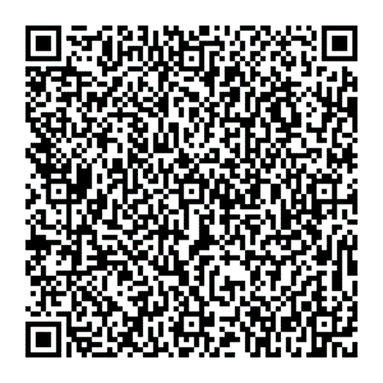

QR-код для оплаты административного штрафа.

Реквизиты «КБК», «УИН» и «ОКТМО» подлежат заполнению самостоятельно.

Мировой судья Е.В. Горленко